云南省腾冲市2018-2019学年度上学期期末考试联考试卷
八年级 物理
（考试用时90分钟，满分100分）
注意事项：
1. 本卷为试题卷，答题前请在答题卡指定位置填写学校、班级、姓名等信息。答案书写在答题卡相应位置上，在试题卷或草稿纸上作答无效。
2. 考试结束后，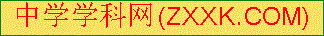请上交答题卡。
一、选择题（每题3分，共24分）
1．下列物体的质量最接近2kg的是（ ）
A．一个苹果 B．一只公鸡 C．一本物理课本 D．一张课桌
2．下列所说的“高低”指响度的是（ ）
A．男低音，女高音 B．高声大叫，低声细语
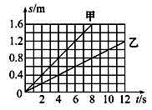
C．曲高和寡 D．唱歌时说的高八度
3．甲、乙两物体同时同地向东做匀速直线运动，它们的s-t图像如图1所示，由图像可知（ ）
A．甲的速度小于乙的速度
B．经过6 s，甲在乙前面1.2 m处
C．以甲为参照物，乙向东运动
D．以乙为参照物，甲向东运动 图1
4．冬天，人们常把室外的自来水管包上一层保温材料，防止水管冻裂，水管被冻裂的主要原因是（ ）
A．水管本身耐寒冷程度不够易破裂 B．水管里的水结成冰后，质量变大
C．水管里的水结成冰后，密度变大 D．水管里的水结成冰后，体积变大
5．对下列物理现象的描述，正确的是（ ）
A．雾的形成是液化现象，吸收热量 B．露的形成是熔化现象，放出热量
C．霜的形成是凝华现象，放出热量 D．雪的形成是凝固现象，吸收热量
6．自然界中的很多现象都蕴含着物理知识，下列几种光现象中解释错误的是（ ）
A．“湖光映彩霞”——光的折射现象
B．“潭精疑水浅” ——光的折射现象
C．“风吹草低现牛羊” ——光的直线传播
D．“水中月，镜中花” ——平面镜成像
7．透镜在我们的生活中有着广泛的应用，下列说法错误的是（ ）
A．近视眼镜利用了凹透镜对光的发散作用
B．照相时，被照者应站在镜头两倍焦距以外
C．投影仪能使物体在屏幕上成正立、放大的实像
D．借助放大镜看地图时，地图到放大镜的距离应小于一倍焦距
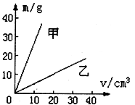
8．在“探究物质的质量与体积的关系”时，小明小组先对甲物质组成的几个体积不同的物体进行了质量与体积的测量；然后又对乙物质组成的几个体积不同的物体进行了同样的测量，并根据测量数据画出了质量与体积的关系图像，如图2所示。下列对图像的分析正确的是（ ）
A．同种物质的质量与体积成反比
B．同种物质的质量与体积的比值不同
C．不同的物质，质量与体积的比值一般不同
D．甲物质的密度比乙物质的密度小 图2
二、填空题（每空1分，共20分）
9．远处传来了悠扬的笛声，这笛声是由笛腔里的空气_________产生的，是通过__________传入人耳的。
10．人的眼睛在结构上和照相机非常相似，晶状体相当于一个________，近视眼矫正时配戴________。
11．宿舍楼里挂着一块平面镜，当同学们走近镜子时，他们在镜中像的大小________ （选填“变大”、“变小”或“不变”）；同学间可以通过镜子互相看到对方，表明了反射时光路是________的。
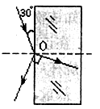
12．若把打气筒的出气口封住，再将活塞向下压的过程中，被封闭在筒内的气体质量__________，密度___________。
13．如图3所示，一束光从空气射向玻璃砖的表面，在表面同时发生了反射和折射，并且测得反射光线和折射光线正好垂直，那么入射角为________度，折射角为________度。
图3
14．俗话说：“铁比木头重”，其实质指的是________________________；松木的密度是0.5×10³kg/m³表示的意义是：_____________________，
15．北方冬天的清晨，我们经常看到玻璃窗上有美丽的“冰花”，这是_____（选填“室内”或“室外”）空气中的水蒸气遇冷_____形成的。
16．向云层投撒干冰是人工增雨、缓解旱情的方法之一。投撒到云层中的干冰从周围吸收大量的热，使空气中的水蒸气_________形成小水滴或_________为小冰晶，下落而形成雨。
17．医生正在用听诊器为病人诊病，其中听诊器是运用了声音________（填 “传递能量”或“传递信息”）的道理；来自患者的声音通过橡皮管传送到医生的耳朵，这样可以提高音的___________（填“音调”或“响度”）。
18．没有甩过的体温计的读数是37.7℃，用两支这样的体温计给两个病人测体温，如果病人的体温分别是37.5℃和38.4℃，则这两支体温计的读数将分别是_______℃和________℃。
三、作图与实验探究（读数和作图题每小题3分，其它每空1分，共31分）
19．（9分）
（1）图4物体的长度是 。
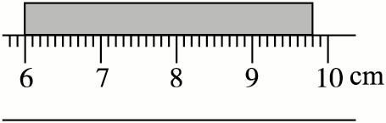
图4
（2）图5体温计的示数为 。
（3）完成图6光路图。
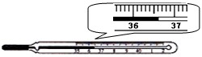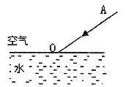
图5 图6
20．如图7甲所示，是“探究固体熔化时温度的变化规律”的实验装置。
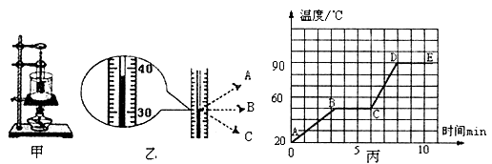
图7
（1）试管内物质在加热过程中，某时刻温度如图7乙所示，读数方法正确的是_______（选填“A”、“B”或“C”），示数为________℃。
（2）某同学根据实验记录的数据描绘出该物质的温度随时间变化的图像如图7丙所示，则可知该物质是________ （选填“晶体”或“非晶体”）。 [来源:学科网]
（3）在该物质熔化过程中，如果将试管从烧杯中拿出来，该物质会停止熔化；将试管放回烧杯后，该物质又继续熔化。说明固体熔化时需要________ （选填“吸收”或“放出”）热量。
（4）根据描绘的图线可知，该物质的熔点为________℃，该物质在第5min时处于________态；仔细观察图像发现，该物质熔化前（AB段）升温比熔化后（CD段）升温________ （选填“快”或“慢”）。
（5）图像中DE段是________过程。
21．如图8所示，小明做“探究凸透镜成像规律”的实验。
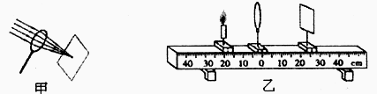
图8
（1）他将凸透镜正对太阳光，在透镜的另一侧移动光屏，在距透镜10cm处，屏上呈现出最小最亮的光斑，则此凸透镜焦距约是________cm。
（2）他把蜡烛、凸透镜和光屏放置在光具座上，点燃蜡烛后，他还应调整烛焰中心、凸透镜中心和光屏中心在____________________。
（3）调整后，把烛焰放在距凸透镜18cm处时，在凸透镜另一侧前后移动光屏，会在光屏上得到一个________、________的实像（填写像的性质）；________ （填光学仪器）就是利用这一成像规律工作的。
（4）实验中，当小明用白纸遮挡住凸透镜的上半部分时，光屏上成像的情况是（ ）
A．只出现烛焰的上半部分的像 B．只出现烛焰的下半部分的像
C．仍然是完整的像，只是变暗些 D．成像情况不受任何影响
（5）蜡烛随着燃烧而变短，光屏上成的像将向________ （上或下）移动。由于影响到了实验的进行，这时最合理的调整是（ ）
A．只需将凸透镜向下移动些 B．只需将光屏向上移动些
C．将凸透镜和光屏向下移一些 D．以上均可
22．小明在经过一建筑工地时，看到工地上堆放着大量灰白色的碎石子，小明想这些石子是由哪种石头粉碎的呢？他选取了其中一块，准备在实验室测定它的密度，具体的操作如下：
A．将小石块用细线系好后慢慢地浸入量筒的水中并记下总的体积。
B．把游码移到标尺的零刻度线处，调节横梁上的螺母，使横梁平衡。
C．把天平放在水平桌面上。
D．将小石块放在天平左盘中，在右盘中增减砝码并移动游码直至横梁平衡。
E．在量筒中倒入适量的水并记下水的体积。
（1）正确的实验操作顺序是_______________（只填字母序号）。
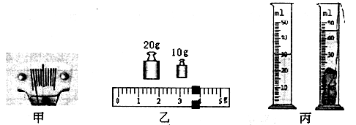
图9
（2）把天平放在________上，并将游码移至标尺左端零刻线处，调节天平横梁平衡时，发现指针在分度盘标尺上的位置如图9甲所示，此时应将平衡螺母向________ （填“左”或“右”）调节。[来源:学+科+网Z+X+X+K]
（3）用调好的天平测石子的质量，当盘中所加砝码和游码位置如图9乙所示时，天平平衡，则此石子的质量为________g；在量筒内装有一定量的水，该石子放入前、后的情况如图9丙所示，则石子的体积是________cm³，此石子的密度是________________kg/m³。
四、综合题（23题、24题每小题4分，25题每小题3分，共25分）（1）语言表述要简练、准确；（2）写出必要的运算和推理过程；（3）带单位计算；（4）计算结果若有近似均保留两位小数。
23．汽车在出厂前要进行测试，某次测试中，先让汽车在模拟山路上以8m/s的速度行驶500s，紧接着在模拟公路上以20m/s的速度行驶100s。求：
（1）该汽车在模拟山路上行驶的路程。
（2）汽车在这次整个测试过程中的平均速度。

24．一个玻璃瓶的质量是200g，装满水后称得总质量是700g。
（1）这个玻璃瓶的容积是多少ml？
（2）若用它装植物油，能装多少千克?（植物油的密度是0.9×10³kg/m³）

25．如图10所示，轿车从昌邑往济南方向匀速行驶，当到达A地时，车内钟表显示为10时15分；到达B地时，钟表显示为10时45分。求：
（1）轿车从A地到B地的速度是多少?
（2）若轿车仍以该速度继续匀速行驶，从 B地到达济南需要多长时间?
（3）若轿车以该速度行驶100Km消耗汽油8L，汽油密度为0.71×${\text{10}}^{3}$kg/$m^{3}$,从B点到济南消耗汽油多少千克？
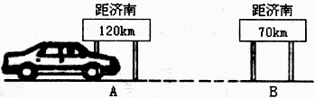
图10

猴桥中学2014--2015学年度上学期八年级期末考试物理试题答题卡
一、选择题（每题3分，共24分）
题号 | 1 | 2 | 3 | 4 | 5 | 6 | 7 | 8
答案 | B | B | D | D | C | A | C | C
- 填空题（每空1分，共20分）
9、 振动 、 空气 ；
10、 凸透镜 、 凹透镜 ；
11、 不变 、 可逆 ；
12、 不变 、 变大 ；
13、 60 、 30 ；
14、 铁的密度比木头的密度大 、1M³的松木质量为 0.5×10³kg ；
15、 室内 、 凝华 ；
16、 液化 、 凝华 ；
17、 传递信息 、 响度 ；
18、 37.7 、 38.4 ；

三、作图、实验探究题（19题每小题3分，其他题每空1分，共31分）
19、（1）、 38.0 （2）、 36.6 （3）、
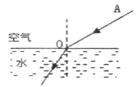
20、（1） B 、 38
（2 晶体
- 吸收
（4）50 、 固液共存、 慢
（5）沸腾
21、（1）10
（2）同一高度
（3）倒立、 放大、 投影仪
（4） C
（5）上 、C
22、（1）CBDEA 、
（2）水平桌面 、右 、
（3）33.6 、15 、2.24×10³
四、综合题（23题、24题每小题4分，25题每小题3分共25分）
23、（1） 解:(1)汽车在模拟山路上行驶的路程S${}_{1}$=V${}_{1}$t${}_{1}$=8m/s×500s=4000m
（2）)汽车在模拟公路上行驶的路程S${}_{2}$=V${}_{2}$t${}_{2}$=20m/s×100s=2000m
汽车在这次整个测试过程中的平均速度V=$\frac{s_{1}+s_{2}}{t_{1}+t_{2}}$=$\frac{\text{4000}m+\text{2000}m}{\text{500}s+\text{100}s}$=10m/s
24、解：(1)玻璃瓶的容积 V=$\frac{m_{水}}{ρ_{水}}$=$\frac{\text{700}g−\text{200}g}{1g/{{\text{cm}}^{3}}}$=500ml
(2)装植物油的质量m${}_{油}$=ρ${}_{油}$v${}_{油}$=0.9×10³kg/m³×5×10${}^{−4}$m³ = 0.45kg
25、解:（1）轿车从A地到B地的时间tAB =10:45-10:15=30min=0.5h
轿车从A地到B地的速度VAB =$\frac{S_{\text{AB}}}{t_{\text{AB}}}$=$\frac{\text{120}\text{km}−\text{70}\text{km}}{0\text{.}5h}$=100km/h
（2）从 B地到达济南的时间tB南= =$\frac{\text{70}\text{km}}{\text{100}{\text{km}}/h}$=0.7h
（3）从B点到济南消耗汽油体积v=$\frac{8L}{\text{100}\text{km}}$×70km=5.6L=5.6×10${}^{−3}$$m^{3}$
从B点到济南消耗汽油质量m=ρv=0.71×${\text{10}}^{3}$kg/$m^{3}$×5.6×10${}^{−3}$$m^{3}$
=3.98kg

